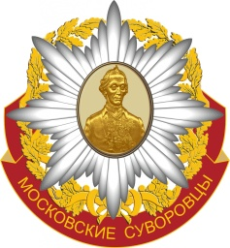 | Благотворительная театральная программа «Искусство против фашизма»  (РОО) «Московские Суворовцы»
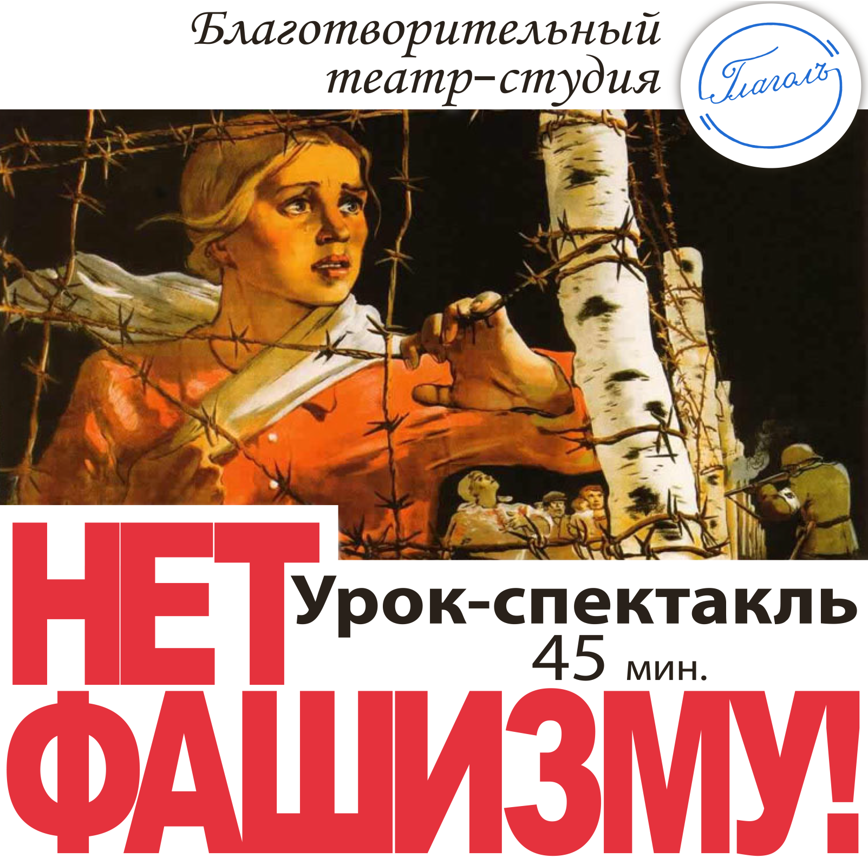

Осуществляется сбор писем для оказания психологической, моральной и духовной помощи раненым, детям и жителям Донбасса, Новороссии и Украины.

Дата – 25 апреля Время – 15:15

